Обучение проводится бесплатно

По окончании обучения Вы получите документ о квалификации, соответствующий выбранной Вами программе.

Как записаться на обучение?
Вам необходимо оставить заявку на обучение на портале «Работа России».

Операторы программы в течение 15 рабочих дней обработают Ваши данные и направят Вас на обучение.

Государственное казенное учреждение
Центр занятости населения Рязанской области

Отдел профориентации, профессионального обучения и работы с учебными заведениями
8(49131) 2-29-76

Интерактивный портал
www.czn-rzn.ru

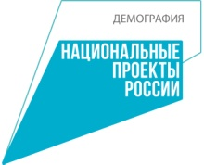

Обучение граждан в рамках федерального проекта «Содействие занятости» национального проекта «Демография»

Организация профессионального обучения и дополнительного профессионального образования отдельных категорий граждан рассчитана на период до 2024 года.
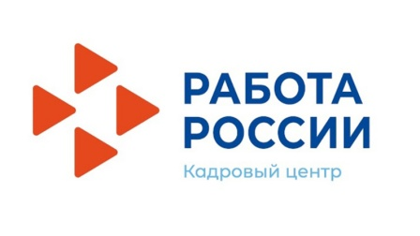
Цель программы – содействие занятости отдельных категорий граждан путем организации профессионального обучения, дополнительного профессионального образования для приобретения или развития имеющихся знаний, компетенций и навыков, обеспечивающих конкурентоспособность и профессиональную мобильность на рынке труда.

Кто может обучаться?
- граждане, ищущие работу и обратившиеся в органы службы занятости, включая безработных;
- лица в возрасте 50-ти лет и старше;
- лица предпенсионного возраста;
- женщины, находящиеся в отпуске по уходу за ребенком в возрасте до трех лет;
- женщины, не состоящие в трудовых отношениях и имеющие детей дошкольного возраста.
Для обучения Вы можете выбрать любое направление, востребованное в регионе.
Со списком образовательных программ можно ознакомиться при заполнении заявки на обучение на общероссийском портале «Работа в России».

Обучение проводится как в очной, так и в дистанционной форме

Длительность обучения зависит от выбранной программы и графика обучения. Срок обучения – от трех недель до трех месяцев.

